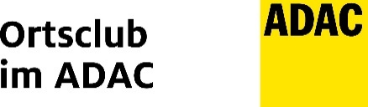
An den
Motorsportclub Backnang 1925 e.V.
z.Hd. Herrn Ulrich Lehmann
Hölderlinweg 8
71522 Backnang
Gläubiger-Identifikationsnummer: DE09MSC00000998616
Erteilung eines SEPA-Basis-Lastschriftmandats
Eindeutige Mandatsreferenz (wird vom Zahlungsempfänger ausgefüllt):
SEPA-Lastschriftmandat
Ich ermächtige (wir ermächtigen) den Zahlungsempfänger Motorsportclub Backnang 1925 e.V. fällige Zahlungen von meinem (unserem) Konto mittels Lastschrift einzuziehen (z.B. Mitgliedsbeiträge, Technikbeitrag Kartjugend, Bekleidung). Zugleich weise ich mein (weisen wir unser) Kreditinstitut an, die von dem Motorsportclub Backnang 1925 e.V. auf mein (unser) Konto gezogenen Lastschriften einzulösen.
Hinweis:
Ich kann (wir können) innerhalb von acht Wochen, beginnend mit dem Belastungsdatum, die Erstattung des belasteten Betrages verlangen. Es gelten dabei die mit meinem (unserem) Kreditinstitut vereinbarten Bedingungen.
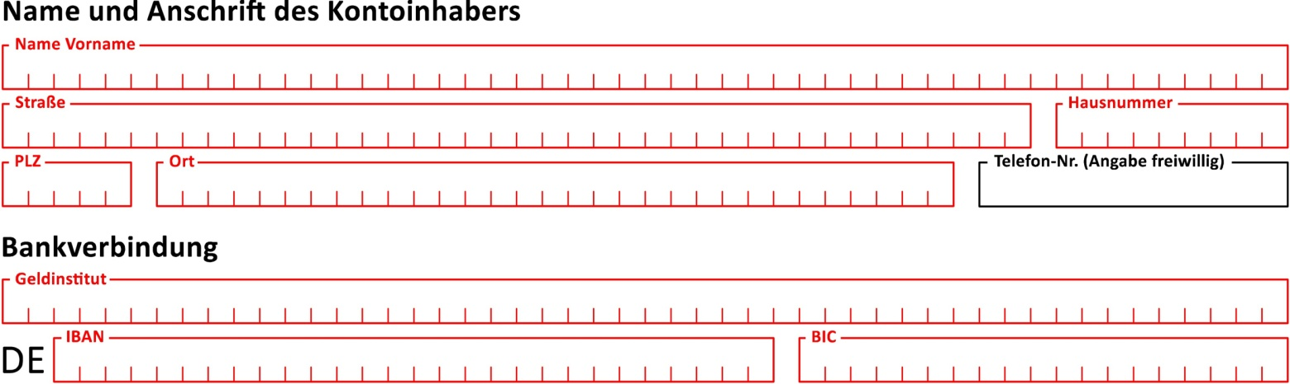

Rechtzeitig vor dem Einzug einer SEPA-Basislastschrift wird der Motorsportclub Backnang Sie über den Einzug dieser Verfahrensart unterrichten und Ihnen (falls noch nicht geschehen) Ihre Mandatsreferenz mitteilen.
Bitte in Blockschrift gut leserlich ausfüllen.
Wichtig: Das Mandat ist nur gültig mit Datum und Unterschrift!

